**Тема недели: «Электроприборы» (20-30 апреля)**

**Родителям рекомендуется:**

— рассмотреть с ребенком домашнюю бытовую технику, предназначенную для кухни, спальни, гостиной;

 — рассмотреть на иллюстрациях различную бытовую технику;

 — вместе с ребенком сходить на экскурсию в магазин бытовой техники.

 — назвать бытовую технику и ее отдельные части, внешние признаки, материал, из которого она изготовлена;

 — объяснить ребенку назначение бытовой техники, различных ее видов;

ДЕТИ ДОЛЖНЫ ЗНАТЬ:

ДЕТИ ДОЛЖНЫ ЗНАТЬ СУЩЕСТВИТЕЛЬНЫЕ: телевизор, магнитофон, пылесос, люстра, телефон, радио, видеомагнитофон, торшер, лампа, компьютер, обогреватель, холодильник, миксер, утюг, стиральная машина, электроплита, тостер, фен, вентилятор, микроволновая печь, морозильник, техника, провод, розетка, вилка, электричество;  
  
ПРИЛАГАТЕЛЬНЫЕ: цветной, черно-белый, большой, маленький, моющий, хрустальная, стеклянная, напольная, настольная, настенная, высокий, низкий, двухкамерный, горячий, холодный, стиральная, микроволновая, теплый, электрический, бытовая;  
  
ГЛАГОЛЫ: Кипятить, пылесосить, смотреть, , слушать, чистить, пылесосить, включать — выключать, светить, разговаривать, пользоваться, играть, проветривать, согревать, показывать, гладить, стирать, готовить, поджаривать, сушить, разогревать, замораживать, доставать.

**Развитие мелкой моторики.**

**Координация речи с движением**

**Выполняйте действия и движения в соответствии со смыслом текста стихотворения.**

**(обращаем внимание на четкость произношения звуков в речи С,З Ш,Ж РЛ)**

Что за шум на кухне этой?  
Будем жарить мы котлеты.  
Мясорубку мы возьмем,  
Быстро мясо провернем.  
Миксером взбиваем дружно  
Все, что нам для крема нужно.  
Чтобы торт скорей испечь,  
Включим мы электропечь.  
Электроприборы — это чудо!  
Жить без них нам было б худо.

1. **Назовите общий признак у данных предметов.**

Электрочайник, кофеварка, электросамовар. (С их помощью можно быстро приготовить горячие напитки.)

Холодильник, погреб, лед. (Сохраняют холодными продукты.)

Мясорубка, кухонный процессор, кофемолка. (Они измельчают продукты.)

Стиральная машина, пылесос. (Они облегчают домашний труд  
  
2. Д/игра «ОДИН – МНОГО». **(обращаем внимание на четкость произношения звуков в речи С,З Ш,Ж Р,Л)**

Телевизор — телевизоры — телевизоров.  
Магнитофон — магнитофоны — магнитофонов.  
Пылесос — пылесосы — пылесосов.  
Люстра — люстры — люстр.  
Телефон — телефоны — телефонов.  
Радио — радио — радио.  
Торшер — торшеры — торшеров.  
Лампа — лампы — ламп.  
Компьютер — компьютеры — компьютеров.  
Холодильник — холодильники — холодильников.  
Утюг — утюги — утюгов.  
Машина — машины — машин.  
Плита — плиты — плит.  
Техника — техника — много техники.  
Провод — провода — проводов.  
Розетка — розетки — розеток.  
Печь — печи — печей.  
  
3. Д/игра «ПОСЧИТАЙ»  
Один цветной телевизор — два цветных телевизора — пять цветных телевизоров.  
Одна хрустальная люстра — две хрустальные люстры — пять хрустальных люстр.  
Один высокий холодильник — два высоких холодильника — пять высоких холодильников и т.д.  
  
4. Д/игра «СКАЖИ СО СЛОВОМ "НЕТ".  
Телевизор — нет телевизора.   
Магнитофон — нет магнитофона.   
Плита — нет плиты.   
Пылесос — нет пылесоса.   
Люстра — нет люстры.   
Телефон — нет телефона.   
Радио — нет радио.   
Торшер — нет торшера.   
Лампа — нет лампы.   
Компьютер — нет компьютера.   
Обогреватель — нет обогревателя.   
Холодильник — нет холодильника.   
Миксер — нет миксера.   
Утюг — нет утюга.   
Стиральная машина — нет стиральной машины.   
Микроволновая печь — нет микроволновой печи.   
Электроплита — нет электроплиты.   
Тостер — нет тостера.   
Фен — нет фена.   
Вентилятор — нет вентилятора.   
Морозильник — нет морозильника.  
5. **Подберите к слову пару.**

газовая (плита)           настольная (лампа)

кухонный (комбайн)          электрический (утюг)  
электронные (часы)            бытовые (машины)

**6.  Скажите, к чему относится тот или иной электроприбор.**

Электрочайник — бытовая техника, а торшер — осветительный прибор.

Телевизор — это видеотехника, а настольная лампа — осветительный прибор.

Видеокамера — оптический прибор, а электромассажер — бытовая техника.

7. ЗАКОНЧИ ПРЕДЛОЖЕНИЕ **(обращаем внимание на четкость произношения звуков в речи С,З Ш,Ж Р,Л)**

Мама стирает белье в ... (стиральная машина).  
Папа чистит ковер ... (пылесос).  
Дочь гладит одежду ... (утюг).  
Коля поджаривает хлеб в ... (тостер).  
Бабушка на кухне достает продукты из ... (холодильник).  
Даша готовит обед на ... (плита).  
Антон разговаривает с другом по ... (телефон).  
Фильмы и мультфильмы показывают по ... (телевизор).  
Вера читает книгу под настенной ... (лампа).  
  
***8. Загадки.***

Он на столике стоял,

Все, что слышал, повторял. *(Магнитофон)*

Он с хоботом резиновым,  
С желудком парусиновым,  
А загудит его мотор —  
Глотает он и пыль, и сор.*(Пылесос)*

9. БЕСЕДА ПО ТЕМЕ:  
Какие вы знаете электроприборы?   
Для чего нужен каждый из них?   
Какие электроприборы находятся у вас на кухне, в спальне, в зале?   
Что служит питанием для электроприборов?   
Откуда поступает электричество в дома? (с электростанций.)   
Где в каждом доме живет электричество? (в розетках.)   
Почему нельзя трогать розетки?   
Для чего нужен провод?   
На какой предмет мебели похож холодильник?   
Какие бывают лампы? (Настольные, настенные.)

10. Опыты: 1. Шерстяной тканью натереть пластмассовую палочку.

2. Расчесать волосы и поднести к конфетти.

Литература: Рассматривание энциклопедии «Бытовые электроприборы»  
 В.Черняева «Кот Василий и бытовая техника»

Просмотр м/ф «Азбука безопасности»

Ресурсы: Google.ru м/ф «Уроки осторожности Тетушки Совы»

Создание альбома «Бытовые приборы» Родители вместе с детьми составляют альбом, используя разные картинки бытовых электроприборов; загадки, рассказы, фотографии…

Задания для детей по теме: «Электроприборы»

[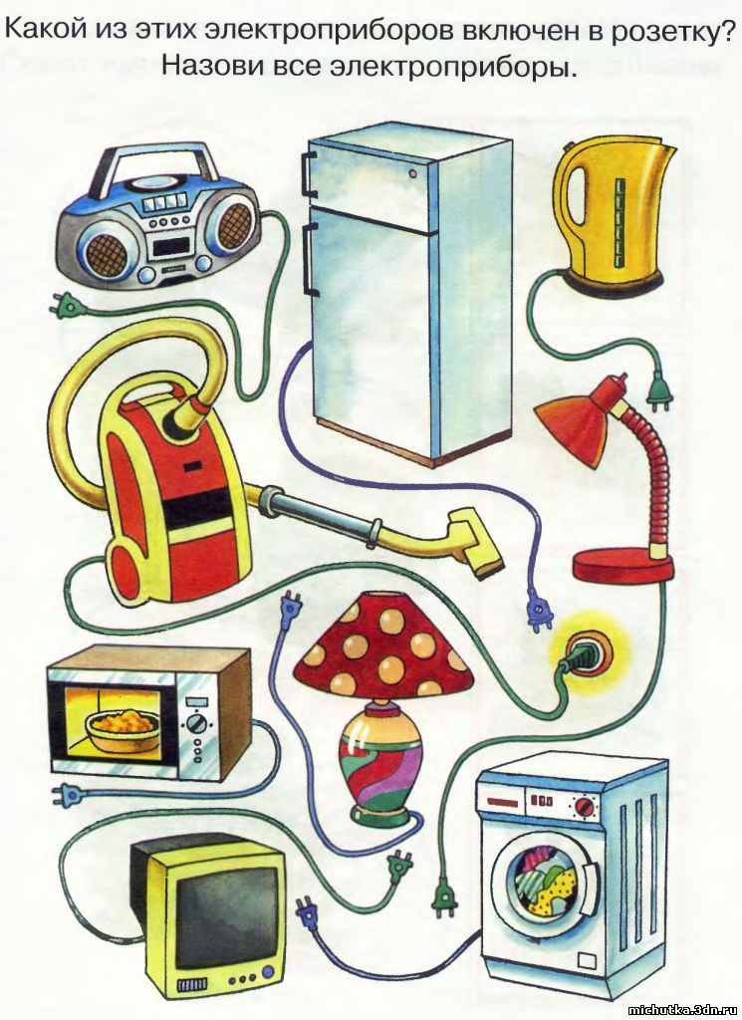](https://3.bp.blogspot.com/-JFDzEyIJwBc/WCw_UW_gN1I/AAAAAAAACOU/GIB7lacdhQAl30emf-xJtN0Cc833Z6HxgCLcB/s1600/48.jpg)

[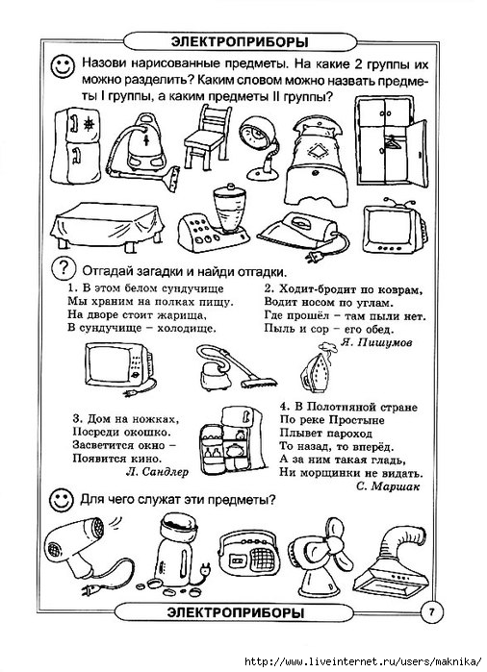](https://1.bp.blogspot.com/-QSXDElWQCtM/WCw_UWw9I2I/AAAAAAAACOY/XB0Lq6RrrvoG5MzQE1_K-BlonWIBP5V0gCLcB/s1600/88029147_large_s7.jpg)

[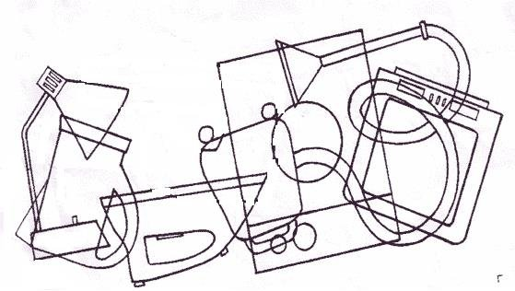](https://2.bp.blogspot.com/-acN_9Nh_qps/WCw_UNKwNUI/AAAAAAAACOQ/C3qSMkwnh9g4zdKtDWwsuvPZfeRGHHqeACLcB/s1600/1456690969_14-y.jpg)

[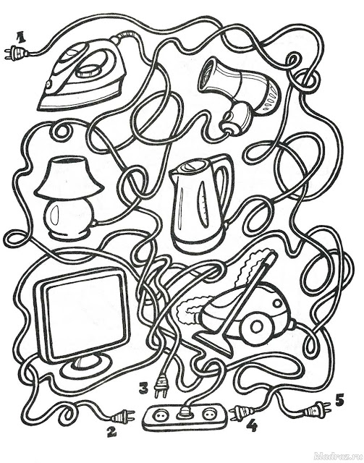](https://4.bp.blogspot.com/-Xrv4aPlI2RA/WCw_UhBNO3I/AAAAAAAACOc/zl46tKiAqokx2Q_487w8_OxcSsukASk5ACLcB/s1600/ab73f542b6d60c4de151800b8abc0a6c.jpg)

[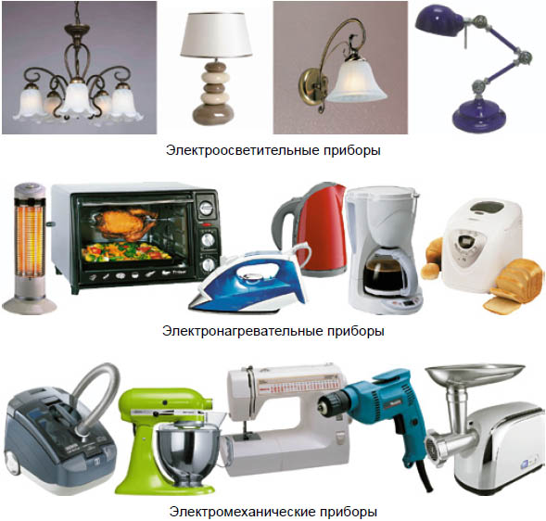](https://1.bp.blogspot.com/-TGZYMWXzc5A/WCw_U2oKHkI/AAAAAAAACOg/HhiR3p4JMcUbUhD53CM3Lu5Rc5jX25ABgCLcB/s1600/hello_html_599e5ec3.jpg)

[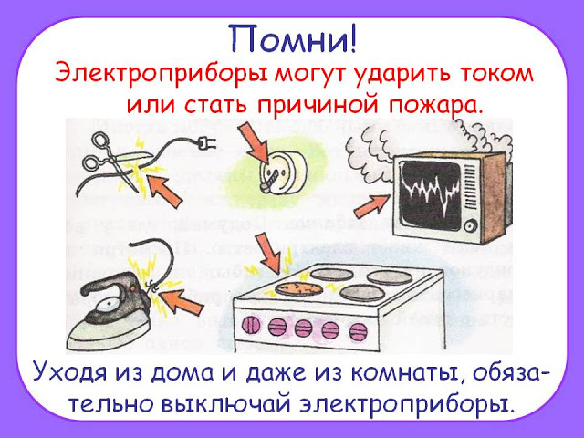](https://3.bp.blogspot.com/-IlFSw6dnDVU/WCw_UwlMn4I/AAAAAAAACOk/Oea5oprPAzYqKiVtWSNBfvkbcblCZAXsQCLcB/s1600/hello_html_m6d355d5e.jpg)